SEGEMAR

1. ¿Qué es SEGEMAR?
SEGEMAR (Servicio Geológico Minero Argentino) es un organismo dependiente del Ministerio de Producción de Argentina. Su misión principal es contribuir al desarrollo económico, ambiental y social del país a través del estudio y la gestión de los recursos geológicos y mineros.

2. ¿Dónde se ubica SEGEMAR?
SEGEMAR tiene su sede central en la Ciudad Autónoma de Buenos Aires, pero está presente en diversas provincias del país, con sedes en distintas regiones de Argentina, especialmente en zonas clave de actividad minera.

3. ¿Cuántas sedes tiene en Argentina?
SEGEMAR cuenta con múltiples sedes a lo largo de todo el territorio argentino, algunas de las más destacadas son las ubicadas en Buenos Aires, San Juan, Mendoza, Salta, Jujuy, y Chubut. La red de oficinas y centros de investigación permite a SEGEMAR tener un alcance nacional.

4. ¿Qué trabaja SEGEMAR?
SEGEMAR se encarga de diversas actividades científicas y técnicas relacionadas con la geología y los recursos minerales. Estas son algunas de sus principales funciones:
- Cartas Geológicas
Las cartas geológicas son representaciones gráficas que muestran las características geológicas de una región específica, como la distribución de las rocas, estructuras geológicas, fallas y pliegues, y la edad de las formaciones. SEGEMAR elabora cartas geológicas a diferentes escalas para estudiar la geología del territorio argentino y ayudar en la planificación de proyectos mineros, infraestructurales y de conservación.
- Geotermia
La geotermia se refiere al estudio del calor terrestre y sus aplicaciones, como la energía geotérmica. SEGEMAR investiga los recursos geotérmicos del país, explorando la temperatura y la distribución de calor en el subsuelo. Este conocimiento es clave para el desarrollo de fuentes de energía renovable, así como para la evaluación de riesgos geotérmicos y la gestión de recursos térmicos.
- 3. Geofísica
La geofísica se enfoca en el estudio de las propiedades físicas del subsuelo, como la densidad, la conductividad eléctrica, el magnetismo, entre otros. SEGEMAR utiliza métodos geofísicos (como la gravimetría, la magnetometría, la resistividad eléctrica, etc.) para investigar estructuras geológicas, localizar recursos minerales y evaluar riesgos sísmicos o de desastres naturales.
- 4. Recursos Minerales
El estudio de los recursos minerales incluye la identificación, exploración y evaluación de yacimientos minerales en el territorio argentino. SEGEMAR realiza investigaciones sobre los principales minerales del país (como litio, cobre, oro, plata, etc.) con el fin de promover una explotación responsable y sostenible, así como proporcionar información clave para la industria minera.
- 5. Geoquímica
La geoquímica es el estudio de la composición química de las rocas, suelos, aguas subterráneas y otros materiales geológicos. SEGEMAR utiliza técnicas geoquímicas para analizar muestras y determinar la presencia de minerales y metales, identificar fuentes de contaminación y evaluar la distribución de elementos químicos en el entorno natural. Este campo es crucial para la prospección minera y la evaluación ambiental.
- 6. Sensores Remotos
Los sensores remotos se refieren a las tecnologías que permiten obtener información sobre la superficie terrestre sin necesidad de contacto directo, principalmente a través de imágenes satelitales y fotografía aérea. SEGEMAR usa sensores remotos para estudiar características geológicas, monitorear cambios en el medio ambiente, y asistir en la prospección y monitoreo de recursos minerales, facilitando la obtención de datos en áreas remotas o de difícil acceso.
- 7. Patrimonio Geológico
El patrimonio geológico hace referencia a los elementos geológicos que poseen un valor científico, educativo, cultural o histórico, como formaciones rocosas, fósiles, y paisajes naturales. SEGEMAR trabaja en la conservación y protección de estos elementos geológicos, que son importantes tanto para la investigación como para el turismo científico y la educación ambiental. Su preservación contribuye al conocimiento de la historia geológica de Argentina.

5. Recursos Minerales:
SEGEMAR realiza estudios y análisis sobre los recursos minerales de Argentina, identificando los yacimientos más importantes de minerales como el litio, el oro, el cobre, el carbón, entre otros. A través de sus investigaciones, SEGEMAR contribuye al desarrollo sostenible de la minería en el país.

6. Sensores Remotos:
En el ámbito de los sensores remotos, SEGEMAR utiliza tecnologías avanzadas, como imágenes satelitales y sistemas geoespaciales, para estudiar y monitorear las características geológicas y ambientales del territorio argentino. Estos datos son esenciales para la prospección minera y la gestión de los recursos naturales.

7. Geología Local:
SEGEMAR también se enfoca en el estudio de la geología local en distintas provincias, proporcionando datos que ayudan a la comprensión de la estructura geológica de las regiones específicas. Esto es fundamental para entender los potenciales recursos minerales y los riesgos geológicos locales (como terremotos, deslizamientos de tierra, etc.).

CARTA GEOLOGICA: 4769-III Destacamento La María Santa Cruz Edición 2001
¿Qué es una carta geológica?
Una carta geológica es un mapa especializado que representa la superficie terrestre y sus características geológicas, como la composición de las rocas, la estructura del terreno, y la presencia de fallas y otras formaciones geológicas. Sirve como base para estudios científicos y actividades prácticas, incluyendo la exploración de recursos minerales, la planificación de obras públicas, la gestión de riesgos geológicos y la protección ambiental.

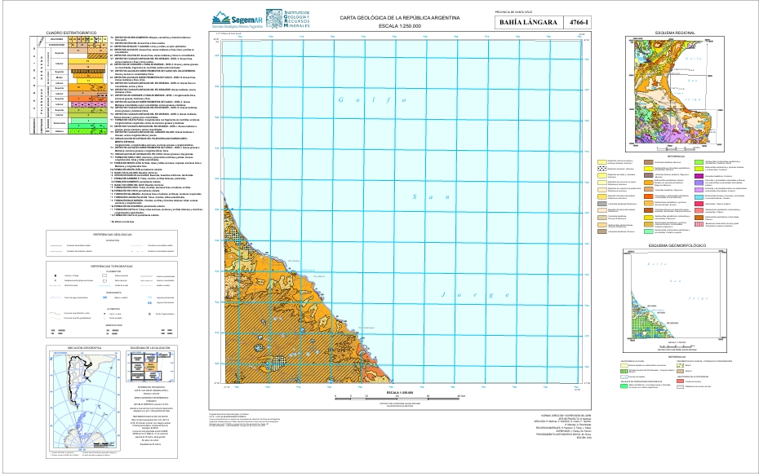

Descripción de la Carta Geológica – Bahía Langara (Hoja 4766-I)
Escala 1:250.000
Provincia de Santa Cruz, Argentina
Elaborada por: SEGEMAR (Servicio Geológico Minero Argentino)

1. Objetivo y Uso de la Carta
Esta carta geológica es parte del mapeo sistemático de la República Argentina, orientada a caracterizar las unidades geológicas superficiales y estructuras del área de Bahía Langara. Su escala 1:250.000 permite un análisis regional detallado útil para:
- Prospección y exploración minera.
- Evaluación de recursos naturales.
- Estudios estructurales y estratigráficos.
- Zonificación de áreas con potencial geológico-minero.
2. Unidades Litoestratigráficas
En la leyenda (esquina superior izquierda), se observa un Cuadro Estratigráfico que clasifica las unidades según su edad geológica (desde el Paleozoico al Cuaternario). Se diferencian por colores y texturas.
Unidades destacadas para interés minero:
- Grupo Bahía Laura (Jurásico) – Rocas volcánicas y sedimentarias potencialmente portadoras de mineralización hidrotermal (Au, Ag, Cu).
- Formación Bajo Pobre / El Quemado – Rocas volcánicas ácidas e intermedias asociadas a sistemas epitermales.
- Cretácico – Paleógeno: Sedimentitas continentales con posibilidades de fósiles, carbón y depósitos asociados a ambientes lacustres.
- Cuaternario: Depósitos aluviales, eólicos y marinos, potenciales portadores de minerales pesados (Ti, Zr).

3. Estructura Geológica
Indicada con líneas de fallas, pliegues y lineamientos estructurales. Estas estructuras son claves en la localización de zonas mineralizadas, especialmente en depósitos hidrotermales asociados a fracturación y circulación de fluidos.
- Fallas normales y de rumbo asociadas a los eventos tectónicos mesozoicos y cenozoicos.
- Estructuras extensionales que favorecen emplazamientos de cuerpos mineralizados.

CONCLUSION:
Esta es una carta geológica que ah sido sacada de la Republica Argentina de la provincia de santa cruz- Bahia Langara, elaborada por SEGEMAR (Servicio Geológico Minero Argentino) en la que se puede observar diferentes tipos de afloramientos de volcanismo asi como rocas filonianas; essexitas, teschenitas. Paleoceno-Eoceno y rocas sedimentarias, estructuras tectónicas y un posible alto potencial de mineralización de tipo epitermal, se puede observar una altimetría de cerro o loma clasificando las unidades según su edad geológica (desde el Paleozoico al Cuaternario) y se logra diferenciar por colores y texturas.

